Министерство образования Российской Федерации
Уфимский Государственный Авиационный Технический Университет
Кафедра Теории Электрической Связи

Отчёт по лабораторной работе №3
на тему «Усиление сигналов и умножение частоты»

Выполнили:
студенты группы ТКС-207
Абзалов А. В.,
Бердников В. А.,
Иванов А. В.,
Лебедев Р. О.
Проверил:
преподаватель
Тулебаев Д. Д.

Уфа – 2006
Отчёт по лабораторной работе №3 на тему
«Усиление сигналов и умножение частоты»
по Теории Электрической Связи.

Цель работы: Исследование процессов усиления в линейном и нелинейном режимах, изучение процесса умножения частоты. Получение оптимальных режимов.
1. Схема работы и измерительная аппаратура. Для данной работы используется сменный блок НЕЛИНЕЙНЫЕ ПРЕОБРАЗОВАНИЯ СИГНАЛОВ. Схема исследуемой цепи приведена на рис. 1 и представляет собой усилительный каскад на полевом транзисторе.
Выбор нагрузки в цепи стока (резистор R либо колебательный LC контур) осуществляется кнопками переключателя "НАГРУЗКА". Изменение резонансных свойств контура достигается с помощью кнопки "R_{Ш}", которая подключает шунтирующий резистор (R_{Ш}=10кОм) параллельно LC контуру, уменьшая его добротность.  Подача напряжений на затвор транзистора обеспечивается с помощью цепей, описанных в работе №2 (см. отчет №2). Источником входного сигнала служит встроенный генератор типа Г3-111, который подключается к любому входу сумматора, например, к гнездам 1.  В качестве измерительных приборов – встроенный вольтметр переменного напряжения | Рисунок 1. Принципиальная схема.  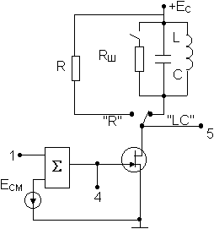
типа В7-38, двух лучевой осциллограф и ПК, используемый в режиме спектроанализатора. Кроме того, диодный детектор макета (на рис. 1 не показан), и стрелочный микроамперметр стенда образует индикатор резонанса, позволяющий настраивать контур в резонанс без применения внешних приборов.
При наблюдении процессов на входе нелинейного элемента приборы должны подключаться к затвору (гнездо 4), на выходе – к стоку (гнездо 5).
В данной работе частота настройки контура f₀ постоянная, поэтому для выделения контуром n-ой гармоники входного сигнала частота последнего должна быть f₀/n.
2. Исходная и аппроксимированная сток–затворная характеристика полевого транзистора была получена и построена во второй лабораторной работе (см. отчет №2).
3. Выполнение работы: измерения и вычисления.
3.1. Резонансное усиление.
Принципиальная схема макета изображена на рис. 1. Переключатель "НАГРУЗКА"- в положении "LC", переключатель "R_{Ш}" должен быть выключен (кнопка отжата).
Настройка в резонанс осуществляется путем изменения частоты встроенного генератора Г3-111 в диапазоне 12÷16кГц при U_{ВХ}≈0,5В (В опыте U_{ВХ}=0,5082В, U_{ВЫХ}=0,59В). Достижение резонанса фиксируется по максимальному напряжению в цепи стока (гнездо 5) либо по максимальному показанию микроамперметра стенда, постоянно включенному в цепь индикатора резонанса. Значение резонансной частоты f₀=13кГц.
3.1.1. Линейный режим усиления.
Положение рабочей точки выбирается на середине линейного участка сток-затворной характеристики, аппроксимированной отрезками прямых линий. Значение напряжения смещения Е_{СМ}=u₀/2=–2,25B/2=1,125В установлено потенциометром "СМЕЩЕНИЕ".
Амплитудная характеристика усилителя U_{ВЫХ}=ϕ₁(U_{ВХ}) снимается при изменении напряжения сигнала в пределах от 0 до 2В.
Таблица 2. «Амплитудная характеристика при линейном режиме усилителя».
Е_{СМ}=1,125В, f₀=13кГц
U_{ВХ}, В | 0 | 0,5 | 1 | 1,5 | 2
U_{ВЫХ}, В | 0 | 0,17 | 2,45 | 2,95 | 3,16

Временные диаграммы и спектры входного напряжения U_{ВХ}(t), напряжения на выходе U_{ВЫХ}(t) при двух значениях добротности колебательного контура (R_{Ш} выключено, включено) и тока стока i_{С}(t) (переключатель нагрузки в положении "R") наблюдаются и зарисовываются при действии на входе (гнездо 4) напряжения U_{ВХ}=U_{ВХmax}, где U_{ВХmax} – наибольшее напряжение, при котором амплитудная характеристика еще может считаться линейной (по графику ϕ₁=2,45В).  3.1.2. Нелинейный режим усиления.  Положение рабочей точки выбирается так, чтобы угол отсечки был равен 90°. Для этого устанавливается Е_{СМ}=u₀ (напряжение отсечки на графике кусочно-линейной аппроксимации сток-затворной характеристики). Найденное значение Е_{СМ} устанавливается потенциометром "СМЕЩЕНИЕ" (см. табл. 3.). | График зависимости U_{ВЫХ}(U_{ВХ}) для ϕ₁.
Таблица 3. «Амплитудная характеристика при нелинейном режиме усилителя».
Е_{СМ}=2,25В, f₀=13кГц
U_{ВХ}, В | 0 | 0,25 | 0,5 | 0,75 | 1 | 1,5 | 2 | 3 | 4
U_{ВЫХ}, В | 0 | 0,135 | 0,53 | 0,95 | 1,46 | 2,33 | 2,98 | 3,5 | 3,78

Амплитудная характеристика усилителя U_{ВЫХ}=ϕ₂(U_{ВХ})=2,98В в нелинейном режиме снимается при изменении напряжения на входе (гнездо 4) в пределах 0÷4В. Перед снятием каждого отсчета выходного сигнала (гнездо 5) необходимо подстраивать частоту генератора в резонанс (по максимуму U_{ВЫХ}=2,25В).  Временные диаграммы и спектры наблюдаются и зарисовываются при U_{ВХ}=U_{ВХmax}. Все осциллограммы зафиксированы с сохранением масштаба по осям времени (и частоты). | График зависимости U_{ВЫХ}(U_{ВХ}) для ϕ₂.
Осциллограммы для линейного режима усиления (переключатель нагрузки в положении "R"):
1) для входного напряжения U_{ВХ}(t) при отжатой R_{Ш} (файл схема1.gif):
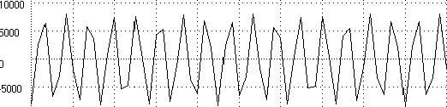
2) для входного напряжения U_{ВХ}(t) при нажатой R_{Ш} (файл схема3.gif):
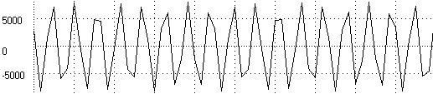
3) для выходного напряжения U_{ВХ}(t) при отжатой R_{Ш} (файл схема2.gif):
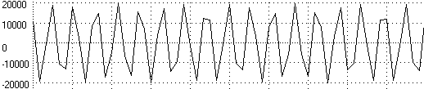
4) для выходного напряжения U_{ВХ}(t) при нажатой R_{Ш} (файл схема1.gif):
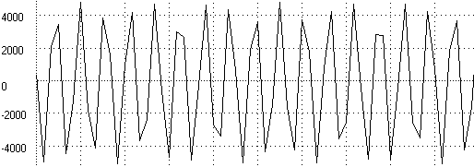
Осциллограммы для нелинейного режима усиления
5) для входного сигнала u_{ВХ}(t) (гнездо 4, переключатель нагрузки в положении "R", кнопка "R_{Ш}" отжата, файл схема5.gif):
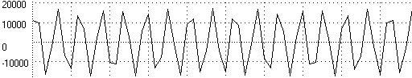
6) для тока стока i_{C}(t) на выходе (гнездо 5, переключатель нагрузки в положении "R", кнопка "R_{Ш}" нажата, файл схема6.gif):
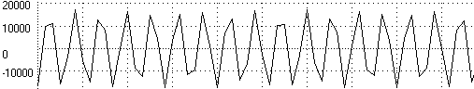
7) для выходного напряжения u_{ВЫХ}(t) при включенном колебательном контуре (гнездо 5, переключатель нагрузки в положении "LC", кнопка "R_{Ш}" отжата, файл схема7.gif):
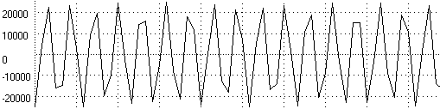
8) для выходного напряжения u_{ВЫХ}(t) при включенном колебательном контуре (гнездо 5, переключатель нагрузки в положении "LC", кнопка "R_{Ш}" нажата, файл схема8.gif):
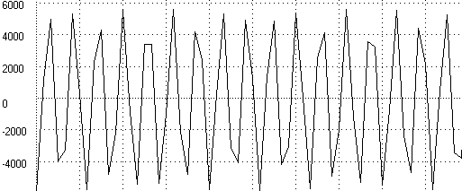
Спектры перечисленных выше сигналов с соответственными им номерами осциллограмм и указанием условий эксперимента:
5]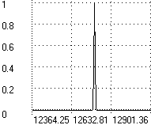 | 6]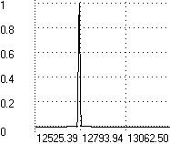
7]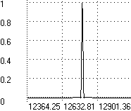 | 8]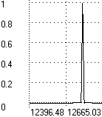
3.2. Умножение частоты.
Принципиальная схема макета и положение переключателей те же, что и при изучении резонансного усилителя (п. 3.1).
Частота генератора гармонических колебаний f_{ВХ} должна быть в n=4 раза меньше резонансной частоты контура, т. е. f_{ВХ} = f₀/n, где n – кратность умножения; тогда n-ная гармоника входного сигнала будет совпадать по частоте с частотой настройки контура f₀. Точное значение f_{ВХ} определяется по максимуму выходного сигнала при подстройке частоты генератора вблизи расчетного значения f_{ВХ}.
Амплитудная характеристика умножителя частоты измеряется и рассчитывается одним из двух способов. Для получения амплитудной характеристики умножителя частоты при i_{МАХ}=const необходим предварительный расчет, в результате которого заполняются первые три строки таблицы 4.
Таблица 4. «Получение амплитудной характеристики умножителя частоты при i_{МАХ}=const».
n=4; f₀=13кГц; f_{ВХ}=f₀/n=13/4=3,25кГц;
U_{ВХ}, В | 1,0 | 1,5 | 2,0 | 2,5 | ...
U_{mВХ}, В | 1,44 | 2,12 | 2,83 | 3,54
Е_{СМ}, В | –1,44 | –2,12 | –2,83 | –3,54
U_{ВЫХ}, В | 0,134 | 0,093 | 0,078 | 0,238
I_{сn}, мА | 134 | 93 | 78 | 238
Кратность умножения n=4 (или номер выделяемой гармоники), устанавливается частота входного сигнала и его величина U_{ВХ} (действующее значение). Вторая строка таблицы содержит амплитудные значения U_{mВХ}, которые больше U_{ВХ} в $\sqrt{2}$, т. е. U_{mВХ}=U_{ВХ}$\sqrt{2}$. Третья строка таблицы рассчитывается так, чтобы при всех изменениях максимальное напряжение на затворе было бы постоянно равно нулю. Очевидно, что для этого смещение по модулю должно равняться амплитуде сигнала, т. е. Е_{СМ}=–U_{mВХ}. При этом условии амплитуда импульса тока будет постоянной, но будет меняться угол отсечки θ и, соответственно, спектральный состав тока стока, в том числе и амплитуда n-ной гармоники.
Для получения каждого значения U_{ВЫХ} (гнездо 5) необходимо устанавливать расчетные пары значений Е_{СМ} и U_{ВХ} из таблицы (причем сначала устанавливать Е_{СМ}, затем U_{ВХ}) и, подстроив частоту генератора, снять отсчет U_{ВЫХ}. Измерения U_{ВЫХ} продолжаются до тех пор, пока не будет найдено максимальное значение U_{ВЫХ}, которое соответствует оптимальному режиму умножителя частоты.
Для получения амплитудной характеристики умножителя частоты при следует установить на входе (гнездо 4) напряжение U_{ВХ}=1В с частотой f_{ВХ}=f₀/n=13/4=3,25кГц и, изменяя Е_{СМ} в пределах – (1,0 ÷ 6,0)В с шагом 0,5В, измерять выходное напряжение на контуре (гнездо 5). Перед снятием каждого отсчета U_{ВЫХ} рекомендуется подстраивать частоту генератора, добиваясь максимума U_{ВЫХ}. Найти точное значение Е_{СМ}, при котором U_{ВЫХ}=U_{ВЫХМАХ}=0,238. Полученные результаты представлены в таблице 5.
Таблица 5. «Получение амплитудной характеристики умножителя частоты при U_{ВХ}=соnst».
n=4; f₀=13кГц; f_{ВХ}=f₀/n=13/4=3,25кГц; U_{ВХ}=1В
Е_{СМ}, В | –1,0 | –1,5 | –2,0 | –2,5 | –2,7 | …
U_{ВЫХ}, В | 0,71 | 0,94 | 0,84 |  | 0,238
I_{mn}, мА | 710 | 940 | 840 |  | 238

Амплитудные характеристики умножителя при i_{МАХ}=const – I_{сn}=ϕ₃(U_{ВХ}) и для случая при U_{ВХ}=соnst – I_{сn}=ϕ₄(Е_{СМ}), рассчитываются по данным двух последних таблиц: I_{сn}=U_{ВЫХ}/R_{ЭО}, где R_{ЭО} – эквивалентное сопротивление колебательного контура на частоте резонанса (R_{ЭО}=1кОм).  Временные диаграммы и спектры для оптимального режима наблюдаются и фиксируются для той пары значений Е_{СМ} и U_{ВХ}, при которой напряжение n-ой гармоники U_{ВЫХ} было максимальным. | График зависимости Icn=ϕ₄(E_{СМ}) для ϕ₄.
Осциллограммы следующих сигналов (с сохранением масштаба по оси времени):
9) входного напряжения u_{ВХ}(t) (гнездо 4, переключатель нагрузки в положении "LC", кнопка "R_{Ш}" отжата, файл осц1.gif):
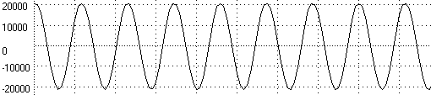
10) для тока стока i_{C}(t) на выходе (гнездо 5, переключатель нагрузки в положении "R", кнопка "R_{Ш}" нажата, файл осц2.gif):
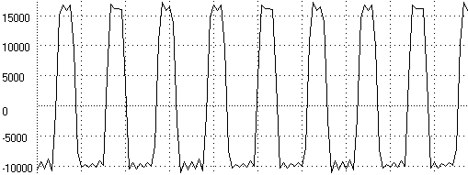
11) для выходного напряжения u_{ВЫХ}(t) (гнездо 5, переключатель нагрузки в положении " LC", кнопка "R_{Ш}" нажата, файл осц3.gif):
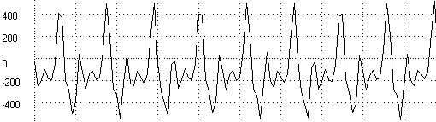
Спектры перечисленных сигналов с соответственными им номерами осциллограмм и указанием условий эксперимента:
9]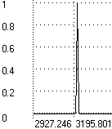
10]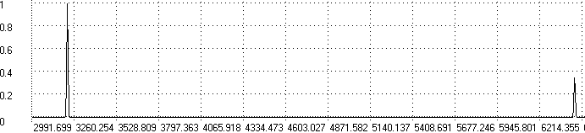
11]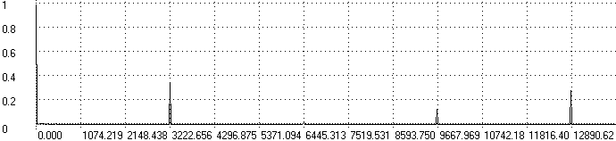
По временной зависимости i_{C}(t) находят значение угла отсечки θ. Эта величина находится из сравнения отрезков, соответствующих периоду колебания (3600) и ширине основания импульса тока (2θ).
4. Вывод по лабораторной работе.
В данной лабораторной работе удалось исследовать процессы усиления в линейном и нелинейном режимах усиления, изучить процесс умножения частоты, рассчитать амплитудные характеристики усилителя и умножителя частоты, построить диаграммы и проанализировать получившиеся осциллограммы и спектры с помощью компьютера. В итоге были получены оптимальные значения режимов.
5. В выполнении лабораторной работы участвовали студенты:

Абзалов Артур,
Бердников Виктор,
Иванов Андрей,
Лебедев Руслан

из группы ТКС-207.

